附件1-8

云南省2021年普通高校专升本报名须知

# 注册

进入网址后，点击【注册登录】或右上角【考生注册】按钮后，进入到登录页面，如图1，点击【考生注册】进入注册页面，如图2，按照要求填写必填项，输入手机号，点击【发送短信验证码】，收到短信后输入短信验证码，点击【确定】后，注册成功。身份证号、手机号只能注册一次，请不要用他人身份证号和手机号进行注册。

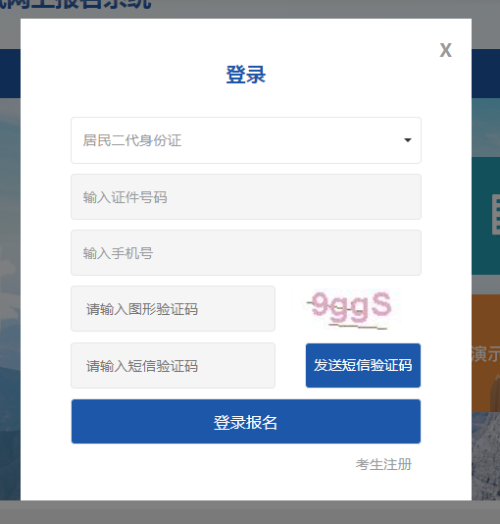

图1 登录页面

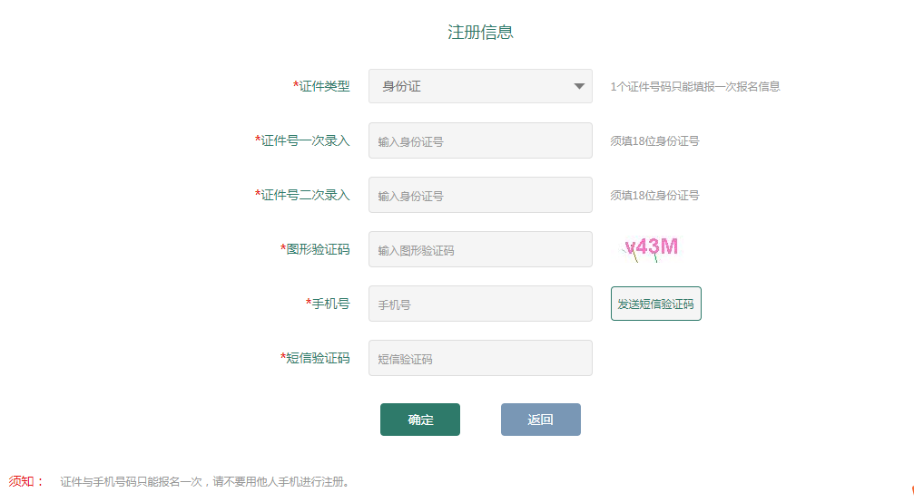

图2 注册页面

# **登录首页**

注册登录系统后，进入状态页面，如图3。考生需进行信息采集、身份认证、网上支付、信息确认、等待资格审核等操作。

图3 状态页面

# **3、信息采集**

信息采集包括基本信息采集和报考内容采集，如图4、图5。填写完成后，进入信息展示页面，如图6。

**基本信息**：考生基本个人信息，请正确填写。

**报考内容**：1、考生填写信息。考生报考类型包括：退役军人、西部志愿者、技能大赛（不含“互联网+”)、技能大赛“互联网+”、南亚东南亚语、无。报考类型选择退役军人、技能大赛（不含“互联网+”)、技能大赛“互联网+”的考生需填写免试志愿。选择南亚东南亚语可以选择免试入学或公共英语免试，如选择免试入学需填写免试志愿。

2、根据考生的毕业专业，查询可报考专业类别和专业。

3、**考生需进行【点击验证学籍学历】，如果验证不通过需持相关证明去报名点进行现场审核。**

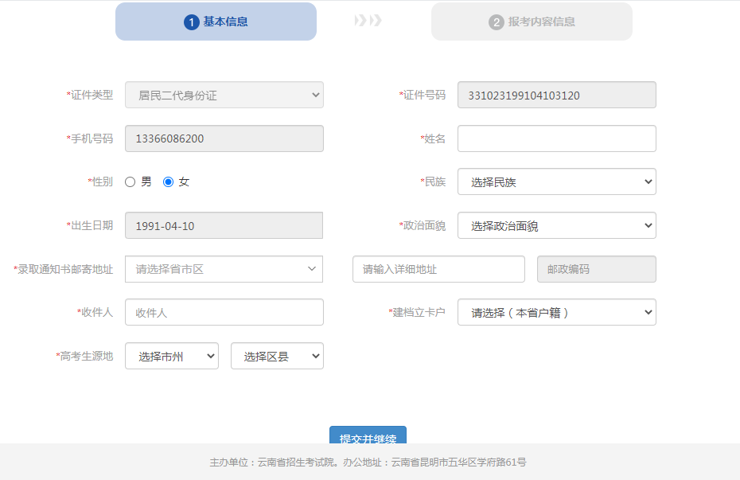

图4 基本信息采集页面

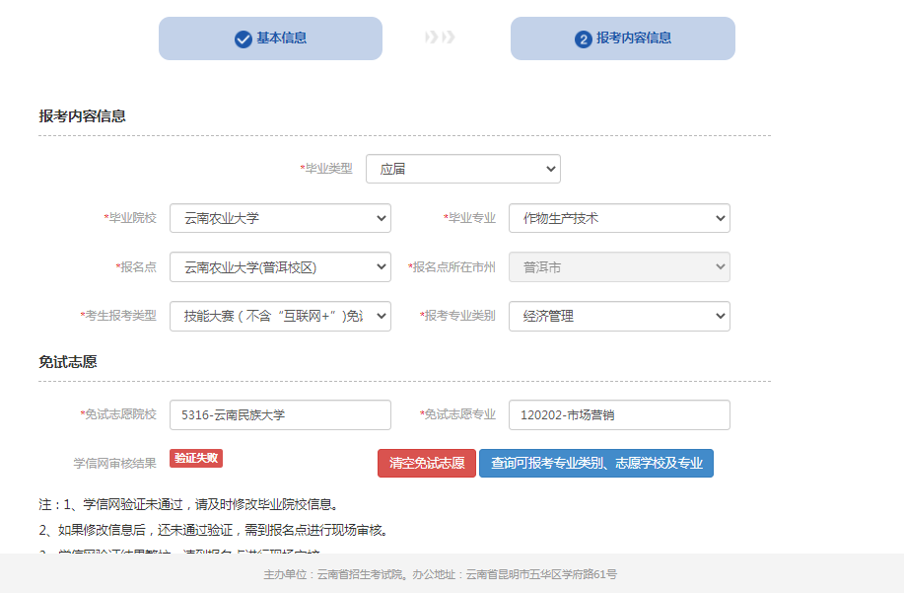

图5 报考内容采集页面

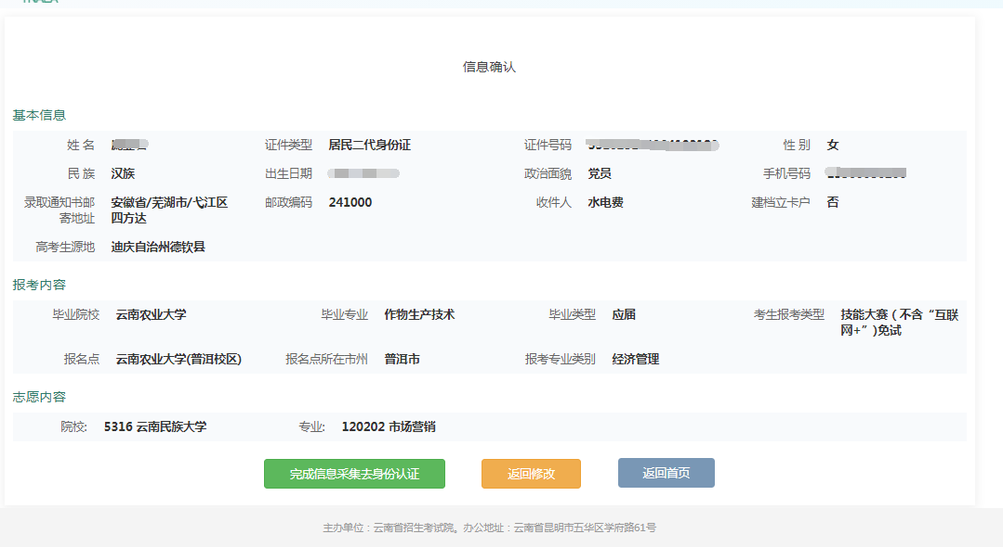

图6 信息展示页面

# **4、身份认证**

点击首页【去认证】或是信息页面中的【完成信息采集去身份认证】按钮，进入到上传认证页面，如图7。根据要求上传相应照片后，点击【上传认证】，给出成功提示后关闭提示，返回首页继续进行报名操作。**如身份认证不通过，需到报名点进行现场审核。**

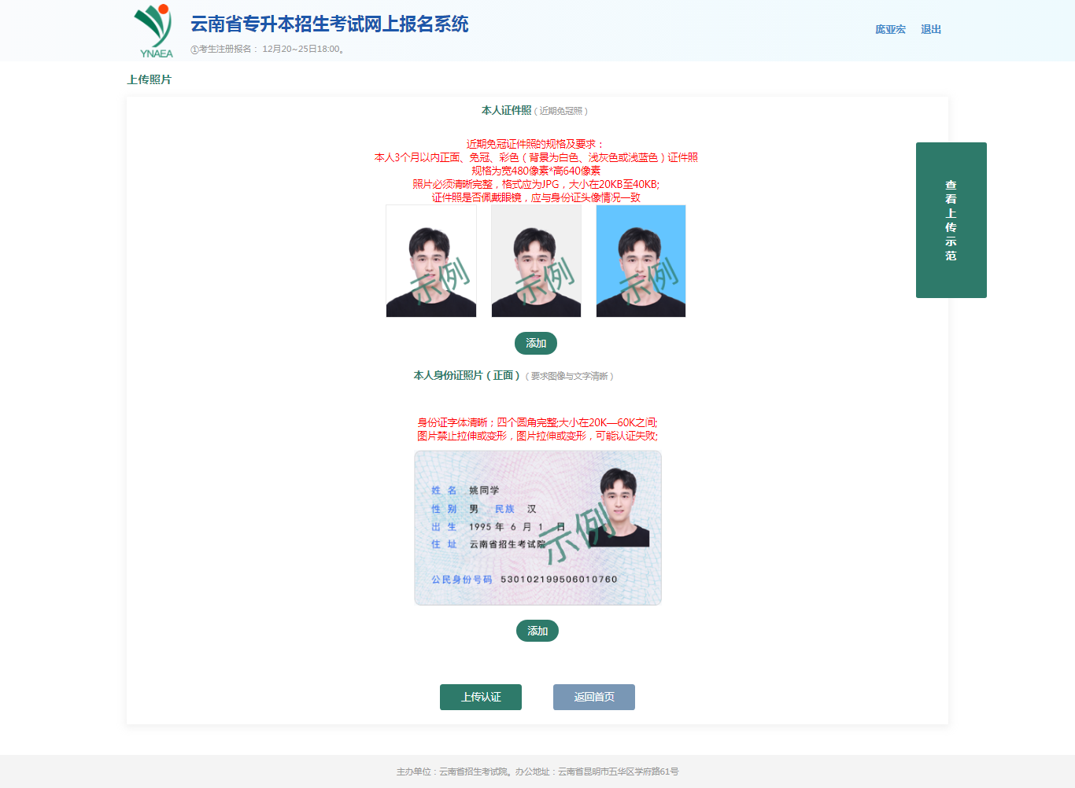

图7 身份认证页面

# **5、信息确认**

考生填写报名信息和身份认证后，需进行信息确认，点击首页【信息确认】按钮，如图8。身份认证不通过、学信网认证不通过的考生点击信息确认时，提示“您的身份认证（或学信网）未通过，需持相关材料到报名点进行现场审核”，如图9显示。点击【信息确认】按钮后，方可进行网上支付。信息确认前，考生可修改报名信息；进行信息确认后，考生只能修改收件人、邮政编码、邮寄地址，其他信息只能由报名点修改，如果报名点选错，需联系报名点“信息确认状态重置”，修改报名点信息后再次点击信息确认按钮，等待审核；报名点审核通过和报名截止期间，考生可以修改收件人、邮政编码、邮寄地址信息，打印确认单后所有信息不能修改。



图8 信息确认

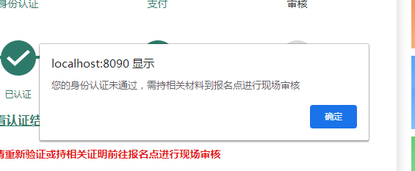

图9不同过现场审核提示

# **6、网上支付**

考生信息确认后，方可进行网上支付，费用130元，支持微信扫码支付。点击【去支付】按钮，进入支付页面，如图10。点击【立即支付】，弹出微信二维码支付页面，使用微信 APP进行扫码支付，完成支付操作。

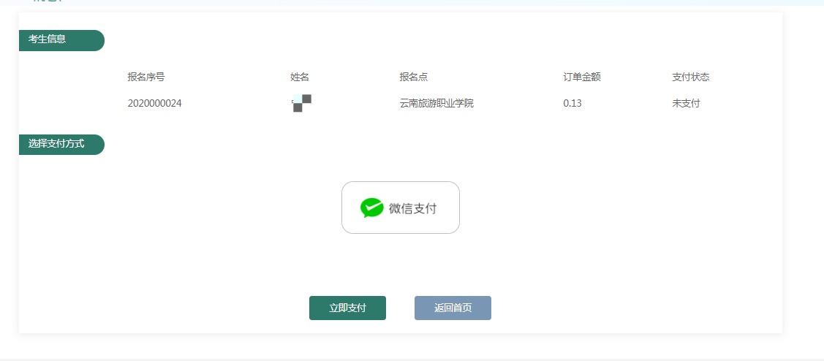

图10 支付页面

# **7、审核**

1. 报名点进行报考资格审核。
2. 报考类型为退役军人、西部志愿者、技能大赛（不含“互联网+”)、技能大赛“互联网+”、南亚东南亚语免试、公共英语免试的考生需到报名点提交材料并进行现场审核，然后等待报名点、招生院校、职成教处、高教处或学生工作部审核。
3. 身份认证不通过、学信网验证不通过的考生需现场审核身份认证或学籍学历验证。

# **8、下载报名表**

在打印报名表期间，在登录首页点击【下载报名表】，下载报名表。